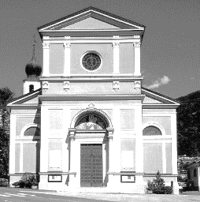
2 VII Domenica del Tempo ordinario (Anno A)
Camminiamo Insieme
N. 21 Anno V – Foglietto settimanale della Parrocchia santi Pietro e Andrea – Povo

Tel.0461 810420 – e-mail: povo@parrocchietn.it – http://povo.diocesitn.it/

Settimana dal 31 maggio al 7 giugno 2020
31 maggio: Pentecoste (Anno A)

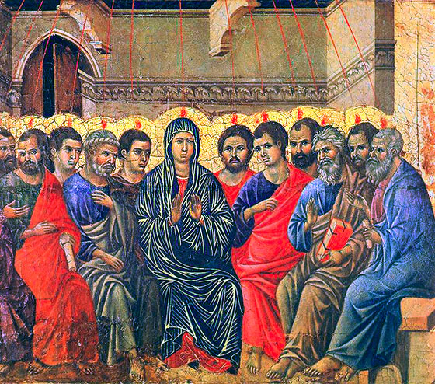
Dal Vangelo secondo Giovanni 20,19-23
La sera di quel giorno, il primo della settimana, mentre erano chiuse le porte del luogo dove si trovavano i discepoli per timore dei Giudei, venne Gesù, stette in mezzo e disse loro: «Pace a voi!». Detto questo, mostrò loro le mani e il fianco. E i discepoli gioirono al vedere il Signore.
Gesù disse loro di nuovo: «Pace a voi! Come il Padre ha mandato me, anche io mando voi». Detto questo, soffiò e disse loro: «Ricevete lo Spirito Santo. A coloro a cui perdonerete i peccati, saranno perdonati; a coloro a cui non perdonerete, non saranno perdonati». Parola del Signore

PER RIFLETTERE (p. Ermes Ronchi) Il «respiro di Dio» viene in modo diverso per ciascuno
La Parola di Dio racconta in quattro modi diversi il venire dello Spirito Santo, per dirci che Lui, il respiro di Dio, non sopporta schemi.
Nel Vangelo lo Spirito viene come presenza che consola, leggero e quieto come un respiro, come il battito del cuore.
Negli Atti viene come energia, coraggio, rombo di tuono che spalanca le porte e le parole. Mentre tu sei impegnato a tracciare i confini di casa, lui spalanca finestre, ti apre davanti il mondo, chiama oltre.
Secondo Paolo, viene come dono diverso per ciascuno, bellezza e genialità di ogni cristiano.
E un quarto racconto è nel versetto del salmo: del tuo Spirito Signore è piena la terra. Tutta la terra, niente e nessuno esclusi. Ed è piena, non solo sfiorata dal vento di Dio, ma colmata: tracima, trabocca, non c'è niente e nessuno senza la pressione mite e possente dello Spirito di Dio, che porta pollini di primavera nel seno della storia e di tutte le cose. "Che fa vivere e santifica l'universo", come preghiamo nella Eucaristia. Mentre erano chiuse le porte del luogo per paura dei Giudei, ecco accadere qualcosa che ribalta la vita degli apostoli, che rovescia come un guanto quel gruppetto bloccato dietro porte sbarrate. Qualcosa ha trasformato uomini barcollanti d'angoscia, in persone danzanti di gioia, "ubriache" (Atti 2,13) di coraggio: è lo Spirito, fiamma che riaccende le vite, vento che dilaga dalla camera alta, terremoto che fa cadere le costruzioni pericolanti, sbagliate, e lascia in piedi solo ciò che è davvero solido. È accaduta la Pentecoste e si è sbloccata la vita.
La sera di Pasqua, mentre erano chiuse le porte, venne Gesù, stette in mezzo ai suoi e disse: pace! L'abbandonato ritorna da coloro che lo avevano abbandonato. Non accusa nessuno, avvia processi di vita; gestisce la fragilità dei suoi con un metodo umanissimo e creativo: li rassicura che il suo amore per loro è intatto (mostrò loro le mani piagate e il costato aperto, ferite d'amore); ribadisce la sua fiducia testarda, illogica e totale in loro (come il Padre ha mandato me, io mando voi). Voi come me. Voi e non altri. Anche se mi avete lasciato solo, io credo ancora in voi, e non vi mollo. E infine gioca al rialzo, offre un di più: alitò su di loro e disse: ricevete lo Spirito Santo. Lo Spirito è il respiro di Dio. In quella stanza chiusa, in quella situazione asfittica, entra il respiro ampio e profondo di Dio, l'ossigeno del cielo. E come in principio il Creatore soffiò il suo alito di vita su Adamo, così ora Gesù soffia vita, trasmette ai suoi ciò che lo fa vivere, quel principio vitale e luminoso, quella intensità che lo faceva diverso, che faceva unico il suo modo di amare, e spalancava orizzonti.

INTENZIONI SANTE MESSE PER I DEFUNTI dal 30 maggio al 6 giugno 2020
Sabato 30
Domenica 31 | Maria e Carmela
Lunedì 1 | Silvano
Martedì 2 | Giorgio, Laura e Graziano; Erminia e Eduino;
Mercoledì 3 | Carmen e Tarcisio
Giovedì 4 | Enrico e Maria
Venerdì 5 | Carlo e Rita; Giuseppina e Umberto;
Sabato 6 | Elda Fronza

